
Муниципальное бюджетное дошкольное образовательное учреждение
детский сад №4 с. Месягутово муниципального района Дуванский район
Республики Башкортостан

Паспорт
старшей подготовительной
логопедической группы

Воспитатели:
Петунина О.В.
Шведова С.И.

Содержание

1. Наша группа

2. Информация о сотрудниках детского сада

3. Список детей

4. Список девочек

5. Список мальчиков

6. Социальный паспорт группы

7. Цели и задачи

8. Содержание воспитательно – образовательного процесса

9. Особенности детей логопедической группы

10. Представление развивающих центров

11. Помещение группы

12. План пространства группы

13. Программно – методическое обеспечение

1. Наша группа

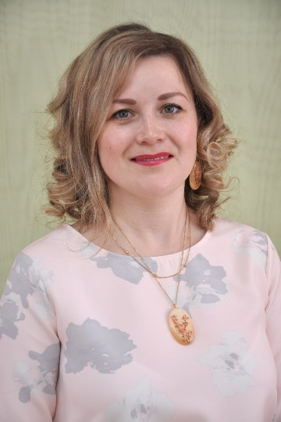

Петунина Оксана Валерьевна
Воспитатель, стаж работы 16 лет, образование высшее
высшая квалификационная категория

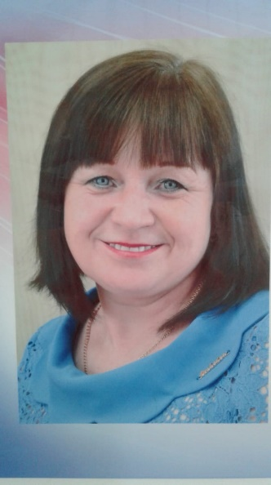

Шведова Светлана Ивановна
Воспитатель, стаж работы 33 года, образование средне - специальное
высшая квалификационная категория

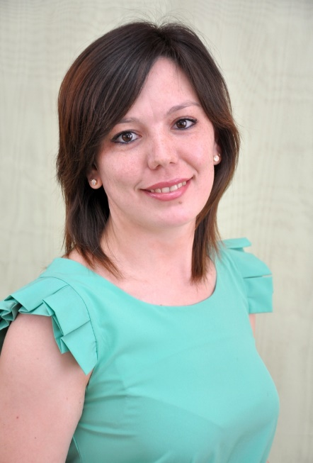

Низамутдинова Алия Ильдаровна
Учитель-логопед, стаж работы 8 лет, образование высшее
первая квалификационная категория

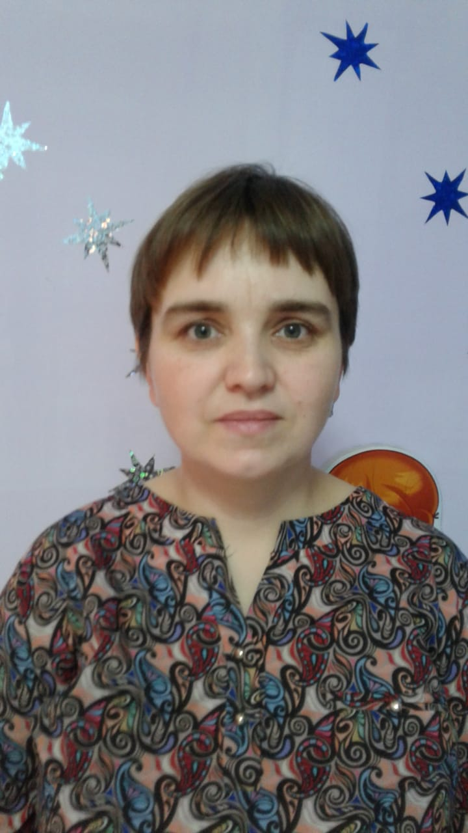

Багина Марина Александровна,
помощник воспитателя, стаж работы 1 год
образование средне - специальное

2. Информация о сотрудниках детского сада

Заведующий детским садом: Шалашова Ирина Владимировна

Старший воспитатель: Леонтьева Татьяна Александровна

Педагог-психолог: Хабирова Гульнара Ильдусовна

Музыкальный руководитель: Цапович Марина Александровна

Инструктор по физической культуре: Тукаева Динара Гафуровна

Медицинская сестра: Карасова Гульназ Салаватовна

3. Состав группы

Нашу группу посещают 11 девочек и 15 мальчиков, каждый из них со своими интересами, умениями, особенностями, капризами и радостями.

Список старшей логопедической группы

№ | ФИ воспитанника | Дата  рождения
1 | А. Р. | 16.06.20.15
2 | А. А. | 16.06.2015
3 | А. А. | 30.05.2015
4 | Б. Д. | 02.07.2015
5 | В. Д. | 05.06.2015
6 | В. С. | 16.08.2015
7 | Г. Д. | 24.07.2015
8 | Г. С. | 31.07.2015
9 | К. С. | 04.10.2015
10 | К. К. | 12.12.2015
11 | О. Т. | 22.10.2015
12 | П. А. | 23.01.2015
13 | П. В. | 07.03.2015
14 | П. Е. | 18.09.2015
15 | Э. А. | 11.11.2015

Список подготовительной логопедической группы

№ | ФИ воспитанника | Дата  рождения
1 | Б. А. | 23.09.2014
2 | И. А. | 21.02.2014
3 | К. Р. | 24.06.2014
4 | К. С. | 11.09.2014
5 | Л. А. | 28.11.2014
6 | Л. Р. | 26.05.2014
7 | Н. Л. | 13.05.2014
8 | С. С. | 12.03.2014
9 | Х. Л. | 07.01.2014
10 | Ш. Г. | 18.12.2013
11 | Ю. А.. | 07.05.2014

6. Социальный паспорт группы на 2020 - 2021 учебный год

Воспитатели: Петунина О.В., Шведова С.И. _______________________________________________
1 | Общее количество детей в группе | 26
 | Из них мальчиков | 15
 | Из них девочек | 11
2 | Количество полных благополучных семей | 18
 | Количество полных неблагополучных семей (пьянство, наркотики, судимость, отсутствие контроля за детьми со стороны родителей) | -
3 | Количество неполных семей (благополучных) | 4
 | Из них где мать(отец) одиночка
 | Из них семей разведенных родителей | 4
 | Из них количество детей полусирот
4 | Количество неполных(неблагополучных семей) | 1
 | Из них где мать(отец) одиночка | 1
 | Из них количество разведенных родителей | -
 | Из них количество детей полусирот | -
5 | Количество семей с опекаемыми детьми | 1
6 | Количество многодетных семей | 6

Уровень образованности родителей
Имеют высшее образование | Имеют профессиональное образование | Имеют среднее образование | Учатся
22 | 22 | 1 | -

Социальный статус родителей
1 | Служащие | -
 | Руководители (лица ,занимающие должности руководителей предприятий и их структурных подразделений, директора, управляющие, заведующие, главные специалисты) | -
 | Специалисты (лица, занятые инженерно-техническими, экономическими и другими работами, администраторы, бухгалтера, экономисты, энергетики, юрисконсульты) | 4
 | Другие работники, относящиеся к служащим(подготовка и оформление документов, учёт и контроль, хозяйственное обслуживание, делопроизводители, кассиры, секретари, статистики) | -
2 | Рабочие | 33
3 | Предприниматели | 2
4 | Военнослужащие | -
5 | Инвалиды | -
6 | Пенсионеры | -
7 | Вынужденные переселенцы, беженцы | -

Характеристика семей по материальному обеспечению

Обеспеченные полностью | Среднее обеспечение | Мало обеспечены
15 | 6 | 2

Сведения об участии семей в жизни детского сада

Постоянно участвуют | Эпизодически | Не участвуют
5 | 9 | 8

7. Цель и задачи
Цель: коррекция речевых нарушений путем развития, воспитания.
Для достижения цели программы первостепенное значение имеют:
Основные задачи:
1. Осуществление необходимой коррекции речевых нарушений, воспитание у детей стремления преодолевать недостатки речи.
2. Продолжать работу по развитию и дополнению предметно-развивающей среды, методических материалов, способствующих развитию речевой активности ребенка в различных видах деятельности, проявлению у них любознательности, творчества, экспериментирования.
3. Осуществлять познавательное развитие дошкольников через разнообразные методы и приемы.
4. Обеспечение равных возможностей для полноценного развития каждого ребенка в период дошкольного детства независимо от места жительства, поло, нации, языка, социального статуса, психофизиологических и других особенностей (в том числе и ограниченных возможностей здоровья).
5. Создание благоприятных условий для развития в соответствии с возрастными и индивидуальными особенностями и склонностями, развития способностей и творческого потенциала каждого ребенка, как субъекта отношений с самим собой, другими детьми, взрослыми и миром.

8. СОДЕРЖАНИЕ ВОСПИТАТЕЛЬНО-ОБРАЗОВАТЕЛЬНОГО ПРОЦЕССА

Содержание психолого-педагогической работы по освоению детьми образовательных областей ориентировано на развитие физических, интеллектуальных и личностных качеств детей.
Задачи психолого-педагогической работы по формированию физических, интеллектуальных и личностных качеств решаются интегрировано в ходе освоения всех образовательных областей с обязательным психологическим сопровождением (психогимнастика, упражнения на релаксацию, дыхательная гимнастика и др.).
Образовательная область «Физическая культура»
Задачи: сохранение и укрепление физического и психического здоровья детей; формирование начальных представлений о здоровом образе жизни; развитие физических качеств (скорость, сила, гибкость, выносливость, и координация); накопление и обогащение двигательного опыта детей (овладение основными движениями); формирование у воспитанников потребности в двигательной активности и физическом совершенствовании.
Образовательная область «Социально-коммуникативное развитие»
Задачи: развитие игровой деятельности; приобщение к элементарным общепринятым нормам и правилам взаимоотношений со сверстниками и взрослыми; воспитание культурно-гигиенических навыков; формирование тендерной, семейной, гражданской принадлежности, патриотических чувств, чувства принадлежности к мировому сообществу; воспитывать потребность трудиться, участвовать в совместной трудовой деятельности наравне со всеми, стремление быть полезным окружающим, радоваться результатам коллективного труда.
Образовательная область «Познавательное развитие»
Задачи: развитие психических процессов; развитие познавательно-исследовательской и продуктивной (конструктивной) деятельности; формирование элементарных математических представлений; формирование целостной картины мира; сенсорное развитие.
Образовательная область «Речевое развитие» Задачи: развитие свободного общения со взрослыми и детьми; развитие всех компонентов устной речи детей в различных формах и видах деятельности; практическое овладение воспитанниками нормами речи; развитие литературной и разговорной речи; формирование целостной картины мира; приобщение к словесному искусству; развитие художественного восприятия и эстетического вкуса.
Образовательная область «Художественно-эстетическое развитие»
Задачи: развитие продуктивной деятельности детей; развитие детского творчества; приобщение к изобразительному искусству, развитие музыкально -художественной деятельности; приобщение к музыкальному искусству.
Образовательная область «Речевое развитие»
Работой по образовательной области «Речевое развитие» руководит учитель-логопед, а другие специалисты подключаются к работе и планируют образовательную деятельность в соответствии с рекомендациями учителя-логопеда. Главная цель обеспечить своевременную и эффективную коррекцию речи у детей с ОНР как средство общения, познания, самовыражения ребенка.
Задачи развития речи:
-формирование структурных компонентов системы языка – фонетического, лексического, грамматического;
формирование навыков владения языком и его коммуникативной функции – развития связной речи (диалогической и монологической).
Основные направления работы по развитию речи дошкольников с ОНР:
-развитие словаря;
-воспитание звуковой культуры речи:
-развитие фонематического восприятия;
-коррекция звукопроизношения;
-воспитание орфоэпической правильности речи;
-овладение средствами звуковой выразительности.
-формирование грамматического строя речи;
-развитие связной речи;
-формирование элементарного осознания явлений языка и речи, обеспечивающее подготовку детей к школьному обучению грамоте, чтению и письму;
-развитие артикуляционной, мелкой и общей моторики.

- ОСОБЕННОСТИ ДЕТЕЙ ЛОГОПЕДИЧЕСКОЙ ГРУППЫ
По мере развития ребенка увеличивается его потребность в общении, что в свою очередь стимулирует накопление и развитие у него речевых навыков.
По данным исследователей, у детей к концу дошкольного возраста еще недостаточно сформированными оказываются умения понимать синтаксически сложные высказывания и умения строить связную речь, так как связная речь «не просто последовательность связанных друг с другом мыслей, которые выражены словами в правильно построенных предложениях, а речь, которая «как бы выбирает в себя все достижения ребенка в овладении родным языком, в освоении его звуковой стороны, словарного запаса и грамматического строя».
У детей с отклонениями в речевом развитии вследствие нарушения тех или иных звеньев речевой системы (а в тяжелых случаях всей речевой системы) формирование речевых умений и навыков встречает определенные затруднения, которые углубляются дефицитом средств общения, отсутствием полноценных условий для накопления необходимого речевого опыта. Образовавшиеся таким образом элементарные речевые умения оказываются явно недостаточными для осуществления полноценной деятельности общения и последующего обучения в школе.
Нарушения речи проявляются через некоторое время в процессе школьного обучения, так как они будут препятствовать обучению грамоте и овладению учебными предметами. Логопедическое взаимодействие располагает положительными возможностями перевода ведущей игровой деятельности на уровень учебной игровой деятельности.
На логопедических занятиях решаются познавательные задачи с опорой на сознательную деятельность ребенка. Занятия направлены на коррекцию у ребенка нарушенного речевого звена, развитие и совершенствование имеющихся и формирование новых умений и навыков.
Каким бы ни был дефект речи, его преодоление предусматривает работу, направленную на формирование звуковой стороны речи, на развитие словаря, грамматического строя, развернутой фразовой речи. Все это необходимо как для общего психического развития ребенка, так и для его последующего обучения.

10. Представление развивающих центров

ФИЗКУЛЬТУРНО-ОЗДОРОВИТЕЛЬНЫЙ ЦЕНТР

1. Мячи резиновые, мячи пластмассовые (разного размера);
2. Бубен большой и маленький;
3. Скакалки, гантели детские;
4. Кегли (большие и маленькие);
5. Кубики, флажки, «косички»;
6. Бадминтон, кольцеброс;
7. Дидактический материал «Спорт. Спортивные профессии»;
8. Массажные дорожки
9. Мешочки с песком;
10. Бросалки, эспандеры;
11. Игра «Гольф», игра «Дартц»;
12. Обручи разных размеров;
13. Гимнастические палки;
14. Многофункциональный тренажор «Солнце»

ЦЕНТР ПРИРОДЫ

1. Комнатные растения
2. Стол для проведения экспериментов.
3. Халатики, передники.
4. Природный материал: песок, глина, разная по составу земля, камешки, минералы, ракушки, семена и плоды, спил деревьев, мох, листья.
5. Сыпучие продукты: соль, сахарный песок, манка, пшено, крахмал, мука, питьевая сода.
6. Емкости разной вместимости: пластиковые контейнеры, стаканы.
7. Совочки, ложки, лопатки, воронки, сито.
8. Лупы.
9. Песочные часы.
10. Соломка для коктейля разной длины
11. Глобус, физическая карта России
12. Книги, журналы о природе
13. Схемы, модели, таблицы с алгоритмами выполнения опытов.
14. Фланелеграф.
15. Игра «Времена года».
16. Календарь природы, календарь погоды.
17. Комнатные растения с указателями, алгоритм ухода за комнатными растениями.
18. Инвентарь для ухода за комнатными растениями: леечки, опрыскиватели, палочки для рыхления почвы, кисточки, салфетки и т. п.
19. Настольно-печатные дидактические.
20. Альбомы: «Животные Урала», «Животные Севера», «Животные жарких стран», «Рыбы», «Насекомые», «Растения», «Деревья», «Весна», «Лето», «Зима», «Осень», «Бабочки».
20. Атлас мира (2 шт.)
21. Валеологические игры, экологические игры («Мои помощники», «Да и нет», «Вредно - полезно» и т. п.).
22. Макеты (3 шт.)
23. Календари (2шт.)
24. Муляжи фруктов (2 набора)
25. Наборы картинок и иллюстраций
26. Гербарий, природный материал
27. Стеллаж для пособий

28. Лэпбуки по временам года

29. Куклы эколята

30. Стенд «Эколята»

ЦЕНТР ТРУДА

1. Инвентарь для дежурства по столовой: фартуки, шапочки, совки, щётки.
2. Инвентарь для ухода за комнатными растениями: тряпочки, палочки для рыхления, салфетки для протирания пыли, кисточки, пулевизаторы, клеёнки большие и маленькие;
3. Инвентарь для мытья игрушек и стирки кукольной одежды: тазики, бельевая верёвка, прищепки, мыло, фартуки клеёнчатые.

ЦЕНТР ПАТРИОТИЧЕСКОГО ВОСПИТАНИЯ

1. Портреты президентов России и Башкортостана
2. Российский и башкирский флаги
3. Альбомы: «Народы и национальности, проживающие в России и в Башкирии».
4. Альбомы и наборы открыток с видами родного города, Москвы, крупных городов России.
5. Карта России, карта родного города.
6. Альбом-самоделка «Достопримечательности нашего посёлка» (рисунки, фотографии и рассказы детей).
7. Набор бумажных кукол «Народы России»

8. Куклы в национальных костюмах.

9. Игра – занятие «Государственные символы России»

ЦЕНТР ХУДОЖЕСТВЕННО- ЭСТЕТИЧЕСКОГО ТВОРЧЕСТВА
1. Восковые и акварельные мелки.
2. Цветной мел.
3. Гуашь, акварельные краски.
4. Модульные игрушки с основными элементами росписи.
5. Альбомы: «Дымковская роспись», «Гжельская роспись», «Хохломская роспись», «Городецкая роспись» и т.д.
6. Фломастеры, цветные и простые карандаши.
7. Пластилин, соленое тесто.
8. Цветная и белая бумага, картон, кусочки обоев, наклейки, ткани, нитки, ленты, тесьма, самоклеящаяся пленка, природный материал, старые открытки и другие материалы, необходимые для изготовления поделок.
9. Контейнеры с бусинами, контейнер с бисером.
10. Мотки проволоки и лески.
11. Ватман.
12. Кисти разных размеров, палочки, стеки, ножницы.
13. Трафареты, печатки.
14. Ножницы.
15. Клеёнка.
16. Клей - карандаш.
17. Салфетки бумажные и тканевые.
18. Схемы выполнения поделок.
19. Белая и цветная ткань для вышивания, пяльцы, мулине.
20. Емкость для мусора.
21.Нетрадиционная техника рисования: печатки, рисование воском, набрызгом,
22. Образцы по аппликации и рисованию

ЦЕНТР ПДД

1. Макет перекрёстка и улицы;
2. Дорожные знаки;
3. Демонстрационные картинки;
4. Различные виды транспорта;
5. Настольные и дидактические игры по ПДД;
6. Полицейская форма инспектора ГИБДД, жезл;
7. Машины из материала, макет светофора, рули, нагрудные знаки с эмблемами машин и дорожными знаками;
8. Профессиональные машины.
ЦЕНТР «НАША БИБЛИОТЕКА»

1. Стеллаж для книг.
2. Стол, два стульчика.
3. Детские книги по программе и любимые книги детей.
4. Детские энциклопедии, книги по интересам.
5. Иллюстративный материал, репродукции картин известных художников.
6. Альбом «Знакомим с натюрмортом».
7. Книжки-самоделки.
8. Картотека загадок, скороговорок, пословиц, поговорок, потешек
9. Иллюстрации к сказкам, рассказам.
10. Книжкина больница.
11. Тематическая подборка детской художественной литературы;
12. Портреты писателей и поэтов;
13.Библиотечный каталог и карточки читателей-(сюжетно-ролевая игра «Библиотека».

ЦЕНТР ЗАНИМАТЕЛЬНОЙ МАТЕМАТИКИ
1. Занимательный и познавательный материал по математике. Логико-математические игры: «Колумбово яйцо», «Танграм», «Палочки Кюизенера», «Монгольская игра»;
2. Наборы геометрических фигур, цифр для ковролинового полотна;
3. Комплекты цифр и математических знаков;
4. Раздаточный материал;
5. Рабочие тетради по математике
6. Волшебные часы;
7. Дидактические игры: «Мои первые цифры», «Увлекательная геометрия», «Геометрические формы», «Всё для счёта».

ЦЕНТР СТРОИТЕЛЬНО-КОНСТРУКТИВНЫЙ

1. Мозаика и схемы выкладывания узоров из нее.
2. Различные виды конструкторов.
3. Разрезные картинки (8—12 частей, все виды разрезов), пазлы.
4. Игрушки-шнуровки.
5. Кубики.
6. Материалы для изготовления оригами.
7. Строительные конструкторы (пластмассовый, деревянный).
8. Небольшие игрушки для обыгрывания построек.
9. Транспорт средний, мелкий.
10. Машины легковые и грузовые (самосвалы, грузовики, фургоны, цистерны).
11. Специальный транспорт («скорая помощь», пожарная машина и т.п.).
12. Строительная техника (экскаватор, бетономешалка).
13. Сельскохозяйственная техника (тракторы).
14. Нетрадиционный строительный материл (пуговицы, губки, коробочки, шишки), схемы построек.
15. Простейшие схемы построек и «алгоритмы» их выполнения.
16. Игры со шнуровками и застежками

17. Транспорт мелкий, средний, крупный: машины легковые и грузовые.

ЦЕНТР МУЗЫКАЛЬНОЙ ДЕЯТЕЛЬНОСТИ

1. Музыкальные игрушки (балалайки, гармошка, гитара).
2. Детские музыкальные инструменты (металлофон, барабан, погремушки, бубен, детский синтезатор, маракасы, трещотка, свистульки, деревянные ложки).
3. Звучащие предметы-заместители.
4. Магнитофон, флешка: с записью голосов природы, детских песенок, музыкальных произведений по программе (по совету музыкального руководителя), гимна РФ.
5. Музыкально-дидактические игры.
6. Портреты композиторов.
7. Альбом: «Инструменты для симфонического оркестра».
8. Дидактический материал «Музыкальные инструменты»;
9. Атрибуты для ряженья: шляпы, бусы, сарафаны, юбки, косынки.

ЦЕНТР ТЕАТРАЛЬНОЙ ДЕЯТЕЛЬНОСТИ

1. Большая ширма, маленькие ширмы для настольного театра.
2. Подставка для костюмов.
3. Костюмы, маски, атрибуты для постановки нескольких сказок.
4. Куклы и игрушки для различных видов театра (плоскостной, кукольный, пальчиковый, настольный, перчаточный).
5. Флешка c записью музыки для спектаклей
6. Куклы коротышки
7. Самодельные музыкальные инструменты (шуршалки, шумелки).
8. Разные виды театров

ИГРОВОЙ ЦЕНТР «МЫ ИГРАЕМ»

Сюжетно-ролевая игра «Салон красоты»:

1. Накидки пелерины для кукол и детей;
2. Наборы парикмахера;
3. Журналы причёсок;
4. Предметы-заместители (баночки, коробочки и т.д.);
5. Кукла для причесок.
6. Бусы, браслеты, бигуди.

Сюжетно-ролевая игра «Магазин»:

1. Касса, весы, калькулятор, счёты;
2. Кондитерские изделия;
3. Хлебобулочные изделия;
4. Изделия бытовой химии;
5. Корзины, кошельки;
6. Предметы-заместители (коробочки, баночки);
7. Овощи, фрукты.

Сюжетно-ролевая игра «Больница»:

1. Медицинские халаты и шапочки;
2. Ширма;
3. Кушетка;
4. Набор доктора;
5. Таблица для проверки зрения;
6. Ростомер;
7. Кукла «Доктор».
8. Предметы-заместители.
«Аптека»:
Вата, бинты, лекарства, градусники, мерные ложечки, пипетки, стаканчики, шпатели. Рецепты и касса.

Сюжетно-ролевая игра «Семья»:

1. Комплект кукольной мебели;
2. Игрушечная посуда: кухонная, чайная, столовая;
3. Куклы, одежда для кукол;
4. Коляски;
5. Комплект пастельных принадлежностей для кукол;
6. Гладильная доска, утюги.

Сюжетно-ролевая игра «Шофёр»:

1. Рули;
2. Инструменты;
3. Машины разных видов;
4. Фуражка регулировщика;
5. Жезл, свисток;
6. Светофор.

Сюжетно-ролевая игра «Почта»:

1. Посылки;
2. Почтовый ящик;
3. Газеты, журналы, письма, открытки;
4. Конверты, бланки;
5. Телефон;
6. Сумка и фуражка почтальона.

Сюжетно-ролевая игра «Ателье»:

1. Швейные машинки-2шт.;
2. Выкройки, лекало;
3. Утюг;
4. Гладильная доска;
5. Тремпеля;
6. Виды ткани;
7. Сантиметровая лента;
8. Альбомы «Мода»;
9. Мел

Сюжетно-ролевая игра «Школа»:

1. Магнитная доска с буквами и цифрами;
2. Буквари;
3. Буквы для ковролинового полотна;
4. Настенная азбука;
5. Детские парты с куклами-ученицами;
6. Портфели, школьные принадлежности.

Сюжетно-ролевая игра «Сбербанк»:

1. Банкомат
2. Операционное окно – 3 шт.
3.Денежные банкноты, валюта
4.Листовки, рекламные буклеты
5. Кошельки, сумки
6. Пластиковые карты
7. Сберегательные карты
8. Печати
9. Галстуки (зеленые), бейджики
10. Кепка, рация, жилет для охранника
11. Банкомат
12. Компьютеры, калькуляторы
13. Паспорта
14. Договоры для оформления кредита
15.Телефоны

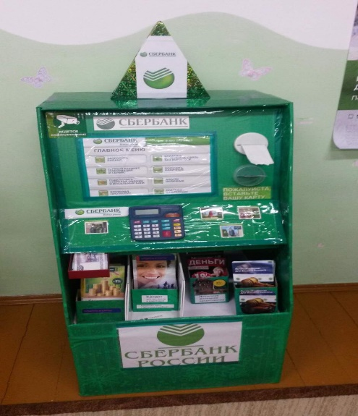

11. Помещения группы.
1. Раздевальная комната
Раздевальные шкафчики для детей, скамья, зеркало, сушильный шкаф для одежды детей, вешалка для одежды взрослых, информационные стенды для родителей.
2. Групповая комната
Шкафы для предметно-развивающей среды, настенные полки, столики детские к разным центрам, напольная тумба, стульчики детские по количеству детей.
3.Спальня комната
Детские кровати по количеству детей, постельные принадлежности по количеству детей, шкафы для хранения методических пособий, центр физического развития.
4. Комната для умывания
Шкафчики для полотенец по количеству детей, детские раковины со смесителем.
5.Туалетная комната
Детские унитазы, шкаф для хранения инвентаря.

12. План пространства группы.

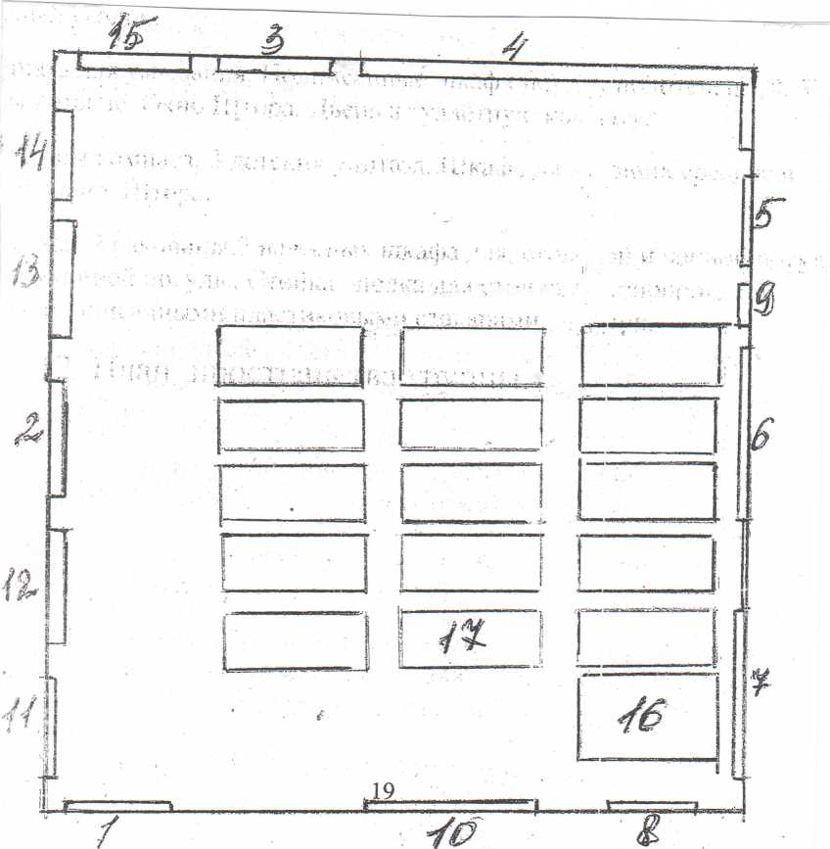

1,11,12. Центр речевого развития;
2. Центр книги;
3,13. Центр экологического воспитания;
4. Центр дидактических игр;
5. Центр сюжетно-ролевой деятельности;
6,7,8,9,10. Центр подготовки к школе;
14.Центр художественной деятельности;
15.Центр трудовой деятельности.

13. Программно-методическое обеспечение
Речевое развитие
- Гомзяк О.С. Говорим правильно в 6-7 лет I период обучения: конспекты фронтальных занятий- М.: Издательство Гном, 2004.
- Гомзяк О.С. Говорим правильно в 6-7 лет II период обучения: конспекты фронтальных занятий- М.: Издательство Гном, 2004.
- Гомзяк О.С. Говорим правильно в 6-7 лет III период обучения: конспекты фронтальных занятий- М.: Издательство Гном, 2004.
- Варенцова Н.Е. Обучение дошкольников грамоте для занятий с детьми 3-7 лет- М.: Издательство Мозаика - синетез, 2012.
- Гербова В.В. Занятия по развитию речи в подготовительной к школе группе детского сада- М.: Издательство Гном, 2004.
- Ушакова О.С. Знакомим дошкольников с литературой: конспекты занятий - М.: Творческий центр «Сфера»,2002.
- Кыласова Л.Е. Развитие речи: конспекты занятий для подготовительной группы- В.: Издательство «Учитель»
- Павленко И.Н. Развитие речи и ознакомление с окружающим миром в ДОУ: интегрированные занятия- М.: Творческий центр «Сфера», 2006.
- От рождения до школы. Инновационная программа дошкольного образования / Под ред.Н. Е.Вераксы, Т. С. Комаровой, Э.М. Дорофеевой 6-е изд., испр. - М.: МОЗАИКА-СИНТЕЗ, 2020.
- Рабочая программа старшей подготовительной логопедической группы для детей с тяжелыми нарушениями речи (общим недоразвитием речи) на 2020 – 2021 учебный год.
11.Основная общеобразовательная программа МБДОУ детский сад № 4 с. Месягутово на 2020 – 2021 учебный год.
12. Парциальная программа. ФГОС.Обучение детей грамоте/ Н.В. Нищева: Санкт- Петербург, 2019.
13. Парциальная программа физического развития в группе компенсирующей направленности для детей с тяжелыми нарушениями речи (ОНР) / Ю.А. Кириллова: изд.: Детство – Пресс, 2020 г.
14. Козырева Л..М. Развитие речи дети 5-7 лет-Ярославль: Академия развития, 2002.
15.Дмитриева В. Пестушки, потешки, заклички, считалки, колыбельные , небылицы, докучные сказки-М.: АСТ, 2009.
16.Артюншина Альбом по развитию речи - Ярославль: ЗАО «РОСМЭН», 2014.
17.Кузьмина М. Тесты по развитию речи для детей 5-6 лет- М.: ООО «Хатбер – Пресс», 2014.
18. Кузьмина М. Пословицы - М.: ООО «Хатбер – Пресс», 2014.
19. Невская В.П. Речевые игры и упражнения- М.: Творческий центр «Сфера», 2015.
20.Бочкарева О.И. Развитие речи: старшая группа: Волгоград: ИТД «Корифей», 2008.
21.Коноваленко В.В. Фронтальные логопедические занятия в подготовительной группе для детей с ФФН: М.: Издательство «Гном и Д», 2000.
22.Мазнин И. 500 загадок для детей - М.: Творческий центр «Сфера», 2014.
23.Нищева Н.В. Веселая дыхательная гимнастика- М.: Издательство «Детство –Пресс», 2015.
24. Нищева Н.В. Картотека подвижных игр, упражнений, физкультминуток, пальчиковой гимнастики- Санкт-Петербург: «Детство-Пресс», 2014.
25.Бордышева Т.Ю. Речевые и пальчиковые игры- М.: Издательство «Росмен», 2014.
26.Агаян Г.Г. Мы топали, мы топали: пальчиковые игры - Дмитров: ИД «Карапуз», 2004.
27. Куликовская Т.А. Артикуляционная гимнастика - М.: Издательство «Гном»,2014.
28. Лопухина И.С. 500 упражнений для развития речи - Санкт-Петербург: Издательство «Дельта», 2004 г
29. Громова О.Е. Говорю правильно Р: - М.: Творческий центр «Сфера», 2009.
30. Загадки, скороговорки, считалки: я учусь выговаривать «Р» -М.: ООО «Стрекоза», 2016.
31. Загадки, скороговорки, считалки: я учусь выговаривать «Л» -М.: ООО «Стрекоза», 2016.
32. Бухтаярова Е.Ю. Программа развития связной речи 5-7 лет-Волгоград: «Учитель», 2013.
33. Галкина Г. Г. Пальцы помогают говорить: коррекционные занятия по развитию мелкой моторики- М.: Издательство «Гном», 2013.
Социально-коммуникативное развитие
1. Дыбина О.В. Ознакомление с предметным и социальным окружением: система работы в подготовительной группе детского сада- М.: Издательство Мозаика «Синтез», 2012.
2. Скоролупова О.А. Занятия с детьми старшего дошкольного возраста по теме: Правила и безопасность дорожного движения. / Москва, 2006.
3. Никитина Н.В. Матрешкина школа- Ростов на Дону: «Феникс», 2009.
4. Марковская М.М. Уголок природы в детском саду- М.: Просвещение, 1981.
5. Цукерман Е.А. Школьные трудности благополучных детей- М.: Издательство «Знание», 1994.
6. Галенов А.С. Игры которые лечат- М.: «Педагогическое общество», 2005.
Познавательное развитие
1. Петерсон Л.Г. Раз-ступенька, два- ступенька: методические рекомендации к частям 1и 2-М.: Баласс,2003.
2. Дыбина О.В. Занятия по ознакомлению с окружающим миром в старшей группе- М.: Издательство «Синтез», 2011.
3. Фалькович Т.А., Барылкина Л.П. Формирование математических представлений 4 – 7лет/ Москва, «Вако» 2005.
4. Аджи А.В. Конспекты интегрированных занятий в подготовительной группе детского сада. / Воронеж, «Творческий центр -Учитель, 2008.
5. Козлова В.А. Обучение дошкольников и младших школьников математике-М.: «Школьная Пресса», 2002.
Художественно-эстетическое развитие
1. Дубровская Н.В.Аппликация из семян и косточек-М.: Издательство «Сова»,2008.
2. Швайко Г.С. Занятия по изобразительной деятельности в детском саду-М.: Владос,2003.
3. Сюзанна Гринт Разноцветные поделки из природных материалов-М.: Айрис Пресс,2004.
4. Дубровская Н.В.Аппликация из семян и косточек-М.: Издательство «Сова»,2008.
Конструктивно-модельная деятельность
1. Куцакова Л.В Занятия по конструированию из строительного материала в подготовительной группе-М.: Издательство «Синтез», 2009.
2. Соколова С.В. Оригами для старших дошкольников. / Санкт –Петербург, «Детство –Пресс», 2007.
Графическое письмо
1. Голубь В.Т. Графические диктанты- М.: Издательство «Вако», 2009.
2. Никифорова В.В. Графические диктанты- М.: Издательство «Вако», 2014.
3. Сыропятова Г.А. Тетрадь графических диктантов: животные жарких стран - Екатеринбург: ИПП «Уральский рабочий».
4. Сыропятова Г.А. Тетрадь графических диктантов: домашние животные - Екатеринбург: ИПП «Уральский рабочий».
5. Сыропятова Г.А. Тетрадь графических диктантов: обитатели водоемов - Екатеринбург: ИПП «Уральский рабочий».
6. Гаврина С.Е. 30 занятий для успешного развития ребенка: 1 часть- Киров: Дом печати «Вятка».
Физическое развитие
1. Шорыгина Т.А. Беседы о здоровье. / Москва, «Творческий центр» 2005.
2. Нищева Н.В. Картотека подвижных игр, упражнений, физкультминуток, пальчиковой гимнастики - Санкт-Петербург: «Детство-Пресс», 2014.

